DEFINICIÓN Y TIPOS DE MAPAS CONCEPTUALES
Mapa conceptual es una técnica usada para la representación gráfica del conocimiento. Un mapa conceptual es una red de conceptos. En la red, los nodos representan los conceptos, y los enlaces las relaciones entre los conceptos en forma de flechas etiquetadas.
Mapa Jerárquico: En el que a partir del concepto principal (situado en la parte superior) va descendiendo verticalmente según el orden de importancia.
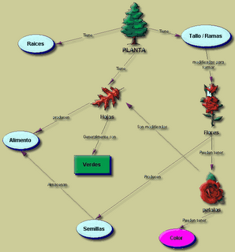

Mapa en araña: Que sitúa el tema principal en el centro y dibuja los temas subordinados a su alrededor, como las patas de una araña, de manera radial.
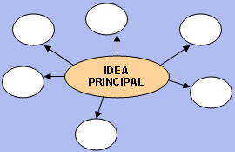

Mapa de Organigrama: Que organiza la información de manera lineal o bidimensional, pero indicando el flujo recomendado para la lectura, la forma de seguir la información o las decisiones que hay que adoptar según se va avanzando en su lectura y comprensión.
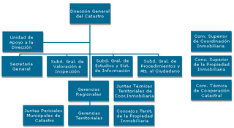

Mapa Sistémico: Similar al anterior, pero añadiendo entradas y salidas.

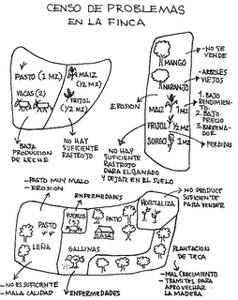
Imagen de Paisaje: Elaborando el mapa a modo de paisaje, tomando como referencia un lugar real o imaginario, organizar los conceptos y proposiciones siguiendo el dibujo correspondiente.

